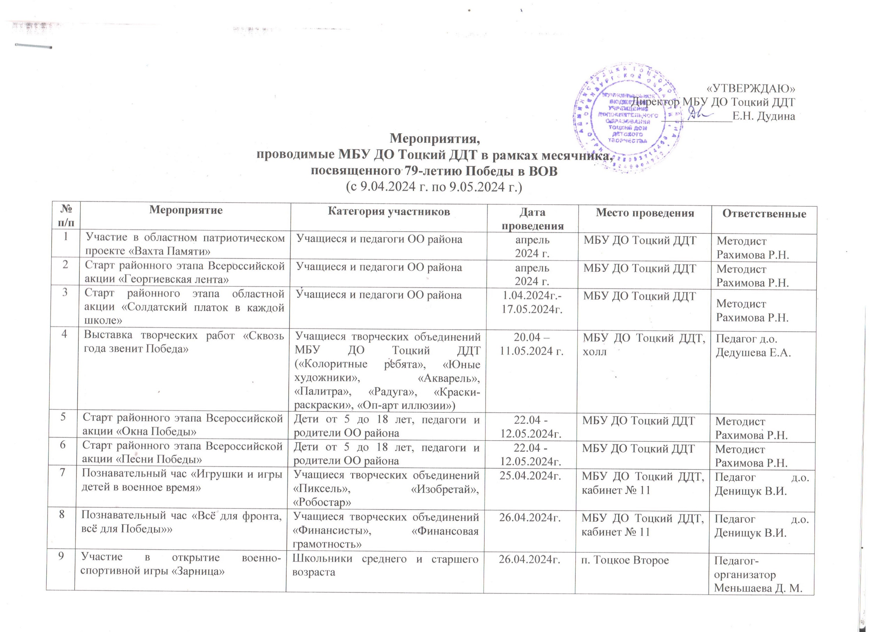
10 | Мастер-класс «Помним, гордимся, чтим!» | Учащиеся творческого объединения «Колоритные ребята» | 27.04.2024 г. | МБУ ДО Тоцкий ДДТ, кабинет № 10 | Педагог д.о.  Дедушева Е.А.
11 | Творческая мастерская «С Днём Победы!» | Учащиеся творческих объединений «Радуга» и «Краски-раскраски» | 30.04.2024 г. | МАОУ Пристанционная ООШ | Педагог д.о.  Дедушева Е.А.
12 | Выставка рисунков «Мир во всём мире» | Учащиеся творческого объединения «Группа дошкольного развития», группы: «Почемучки», «Знайки», «Ромашка», «Фантазёры» | май 2024 г. | МБУ ДО Тоцкий ДДТ, холл | Педагог д.о. Кирдяшева К.А.
13 | Участие в открытие и закрытие военно-спортивной игры «Зарница» | Школьники младшего возраста | 3.05.2024г. | п. Тоцкое Второе | Педагог-организатор  Меньшаева Д. М.
14 | Исторический час «Дорогами Победы» | 5 класс (10-11 лет) | 4.05.2024 г. | МБУ ДО Тоцкий ДДТ, актовый зал | Педагог-организатор  Меньшаева Д. М.
15 | Участие в областной патриотической акции «Вальс Победы» | Педагогический коллектив МБУ ДО Тоцкий ДДТ | 6.05.2024 г. | МБУ ДО Тоцкий ДДТ, площадь с. Тоцкое | Педагогический коллектив МБУ ДО Тоцкий ДДТ
16 | Познавательный час «Не гаснет пламя Победы» | Учащиеся творческого объединения «Группа дошкольного развития», группы: «Почемучки», «Фантазёры» | 7.05.2024 г. | МБУ ДО Тоцкий ДДТ, кабинет № 12 | Педагог д.о. Кирдяшева К.А.
17 | Историческая викторина «Память поколений» | Учащиеся творческих объединений «Отражение», «Юные таланты» | 7.05.2024 г. | МБУ ДО Тоцкий ДДТ, актовый зал | Педагог д.о. Меньшаева Д.М.
18 | Познавательный час «Маленькие герои большой войны» | Учащиеся творческого объединения «Активист-Ты» | 7.05.2024 г. | МБУ ДО Тоцкий ДДТ, актовый зал | Педагог д.о. Рахимова Р.Н.
19 | Познавательная игровая программа «Равнение на Победу» | Учащиеся творческого объединения «Юный краевед» | 8.05.2024 г. | МАОУ Тоцкая СОШ им. А.К. Стерелюхина, кабинет № 8 | Педагог д.о.: Аженова Г.Н.

